INSTITUTO DISTRITAL DE RECREACION Y DEPORTE – IDRD
OFICINA DE CONTROL INTERNO - OCI

INFORME DE SEGUIMIENTO SEMESTRAL DE GESTIÓN JUDICIAL SIPROJ-WEB, POLÍTICA DEL DAÑO ANTIJURIDICO, COMITÉ DE CONCILIACIONES Y ACCIONES DE REPETICIÓN

Período Auditado
1 enero al 30 de junio de 2024

Agosto 2024
TABLA DE CONTENIDO

1. INTRODUCCIÓN 3
2. OBJETIVO Y ALCANCE 3
3. CRITERIOS DE SEGUIMIENTO 4
4. METODOLOGÍA 5
5. LIMITACIONES DE ALCANCE 5
6. INFORME EJECUTIVO 5
7. RESULTADOS 7
8. CONCLUSIONES 19

INTRODUCCIÓN

La Oficina de Control Interno – OCI desarrolla sus actividades con un enfoque sistemático y disciplinario, de manera objetiva e independiente, en cumplimiento de sus roles y en el marco del Sistema de Control Interno. En virtud de lo anterior y dando cumplimiento al Plan Anual de Auditoría del año 2024, esta oficina desarrolló el Seguimiento Semestral de Gestión Judicial SIPROJ-WEB, Política del Daño Antijuridico, Comité de Conciliaciones y Acciones de Repetición, para lo cual se solicitó el apoyo del líder del proceso evaluado respecto al acceso irrestricto a la información, atención oportuna a los requerimientos formulados por el equipo auditor y suministro de las evidencias suficientes, confiables, relevantes y útiles para respaldar los resultados finales del trabajo de auditoría. El presente informe contiene los resultados finales en relación con el objetivo, alcance y criterios definidos, con el fin de mejorar y proteger el valor institucional.

OBJETIVO Y ALCANCE
Verificar el cumplimiento de las funciones del comité de conciliación, realizar el seguimiento a la valoración del contingente Judicial en el Sistema de Información de Procesos Judiciales (SIPROJ-WEB), acciones de repetición, política del daño antijuridico, así como el seguimiento a los módulos SIPROJ-WEB en lo correspondiente al periodo comprendido entre el 1 de enero al 30 de junio de 2024.

La población objetivo del presente informe está determinada por la litigiosidad actual del IDRD, cuya revisión se realizará a través de las técnicas de muestreos, basado en el juicio profesional del auditor o por descubrimiento.

  - Objetivos Específicos

2.1.1 Verificar el cumplimiento de las funciones del comité de conciliación conforme a los procedimientos normativos internos y externos vigentes.
2.1.2 Realizar el seguimiento a la valoración del contingente Judicial en el Sistema de Información de Procesos Judiciales (SIPROJ) durante el periodo evaluado.
2.1.3 Revisar que la Política del Daño Antijuridico se encuentre aprobada, adoptada y cuente con el seguimiento y actualizaciones respectivas.
2.1.4 Verificar el cumplimiento de los términos establecidos en la normatividad vigente para llevar a cabo el estudio de las acciones de repetición en sede del Comité de Conciliación.
2.1.5 Revisar que la información de los módulos del SIPROJ-WEB se encuentre actualizada.

CRITERIOS DE SEGUIMIENTO
Marco Legal:
- Ley 87 de 1993 “Por la cual se establecen normas para el ejercicio del control interno en las entidades y organismos del estado y se dictan otras disposiciones”. Articulo 12 ss.
- Ley 678 del 2001 “reglamenta la determinación de responsabilidad patrimonial de los agentes del Estado a través del ejercicio de la acción de repetición o de llamamiento en garantía con fines de repetición”, artículos 2°, 8°.
- Decreto 1167 de 2016, "Por el cual se modifican y se suprimen algunas disposiciones del Decreto 1069 de 2015, Decreto Único Reglamentario del Sector Justicia y del Derecho". Artículos 3°.
- Decreto Distrital 430 de 2018 “Por el cual se adopta el Modelo de Gestión Jurídica Pública del Distrito Capital y se dictan otras disposiciones” artículo 39, 40 y 41.
- Decreto 073 de 2023 Por medio del cual se establecen directrices y lineamientos dirigidos a los Comités de Conciliación en el Distrito Capital y se dictan otras disposiciones. Artículos 5°,6°;7° ss 8° ss, 11° 12°, 14°
- Resolución 076 de 2020 “Por la cual se modifica el artículo 30 de la Resolución 104 de 2018” artículo 1°.
- Resolución SDH-000303 de 2007 "Por la cual se modifica parcialmente la Resolución 866 del 8 de septiembre de 2004, que adopta el Manual de Procedimientos para la Gestión de las Obligaciones Contingentes en Bogotá D.C. (anexo)
- Resolución 104 del 23 de octubre de 2018, Secretaría Jurídica Distrital, modificada por las Resoluciones 114 de 2018; 076 de 2020 Secretaría Jurídica Distrital (artículo 1°) y Resolución 485 de 2023 artículo 29 ss; articulo 30 ss; articulo 31 ss; articulo 32.
- Resolución 181 de 2019 “Por medio del cual se adopta el reglamento del Comité de Conciliación del Instituto de Recreación y Deporte” modificada por la Resolución 040 de 2023.

Objeto Estratégico:
Fortalecer la eficiencia administrativa como eje del desarrollo de la entidad a través del uso de la tecnología y la articula e implementación de sistemas de información.
Riesgos y controles asociados:
R: Entrega extemporánea de las certificaciones de registro y actualización en el Sistema Único de Información de Procesos Judiciales del D.C. SIPROJ-WEB a la Secretaría Jurídica de la Alcaldía Mayor de Bogotá
C 1: Revisar que los procesos se encuentren actualizados en el sistema SIPROJ web
C2: Revisar que se envíen las certificaciones de registro y actualización del Sistema Único de Información de Procesos Judiciales del D.C. SIPROJ-WEB a la Secretaría Jurídica de la Alcaldía Mayor de Bogotá dentro de la fecha establecida para su remisión.
Indicadores:
- Informes solicitados a la Subdirección de Contratación y Ordenadores de Gasto sobre la aplicación de la Política de Prevención del Daño Antijurídico.
- Porcentaje de Certificaciones enviadas a la Secretaría Jurídica de la Alcaldía Mayor de Bogotá dentro del término legal vigente.
- Porcentaje de procesos judiciales y extrajudiciales atendidos dentro de los términos legales vigentes.
Procedimientos, guías, formatos entre otros.
- Proceso de Gestión Jurídica v9 (caracterización)
- Manual de Política Contables v2 2019.

METODOLOGÍA
El seguimiento se desarrolló siguiendo las normas internacionales para la práctica de la auditoría interna, con el fin de obtener evidencias suficientes y objetivas, las cuales fueron objeto de verificación. Se realizó un análisis de lo general a lo específico, utilizando técnicas como solicitud de información al proceso, revisión documental, entrevistas y mesas de trabajo, entre otras.

LIMITACIONES DE ALCANCE
Durante el trabajo de auditoría no se presentaron limitaciones de alcance que pudieran afectar los resultados y conclusiones.

INFORME EJECUTIVO
Considerando el objetivo general y alcance de este informe, se concluye que el proceso de Gestión Jurídica cumple con los criterios normativos asociados al proceso, ejecuta de forma adecuada los controles del Procedimiento de Gestión Jurídica v9 en relación en relación con: actualizaciones en el SIPROJ-WEB, remisión de certificaciones conforme a requerimientos normativos, calificación del contingente judicial de manera trimestral tal y como lo establece el anexo de la Resolución SDH-000303 de 2007 "Por la cual se modifica parcialmente la Resolución 866 del 8 de septiembre de 2004, que adopta el Manual de Procedimientos para la Gestión de las Obligaciones Contingentes en Bogotá D.C.

Con el fin de mejorar y proteger el valor institucional, se identifican la siguiente observación, oportunidad de mejora y recomendaciones para su consideración y definición de acciones de mejora.
Observaciones:
Tabla No. 1 Observaciones
No. | Observación | Recomendación
1 | En la revisión llevada a cabo se evidenció que los procesos judiciales identificados con los ID 332940, 688596 y 706313, no se encuentran registrados en la cuenta contable 9120. Así mismo, el proceso con ID 670338 aparece en los EEFF con registro de $690,659,872.00, sin embargo, en el SIPROJ-WEB el valor presente esta por $522.351.131. | Verificar los valores que presentan inconsistencias en la provisión contable o cuenta de orden, y ajustar en los sistemas de información SIPROJ-WEB, así como en los EEFF de ser necesario.
Fuente: Elaboración propia OCI.

Oportunidades de Mejora:

Tabla No. 2 Oportunidades de Mejora
No. | Oportunidad de Mejora | Recomendación
1 | Conforme a la Resolución 485 de 2023, estableció:  Artículo 30. Certificación de seguimiento al registro y adecuada actualización del módulo de pago de sentencias del SIPROJ-WEB. El jefe de la oficina financiera o la dependencia que haga sus veces de los organismos y entidades distritales deberá enviar a la Dirección Distrital de Gestión Judicial de la Secretaría Jurídica Distrital, dentro de los diez (10) primeros días del mes de febrero de cada anualidad, una certificación de la actualización integral del módulo de pago de sentencias, la cual debe contener los siguientes datos: (…)  En la verificación realizada se constató que la Certificación de seguimiento al registro y adecuada actualización del módulo de pago de sentencias del SIPROJ-WEB, fue remitida a través de la Oficina Asesora Jurídica en la fecha 9 de febrero de 2024 a la Dirección Distrital de Gestión Judicial y no por la oficina financiera como lo determina el articulo. | Se recomienda que la misma sea enviada por el área financiera como lo estable el artículo 30 Resolución 485 de 2023.
Fuente: Elaboración propia OCI.

Recomendaciones:

- Se recomienda que una vez se cancele la totalidad de las obligaciones, dar cumplimiento al control establecido en el proceso de Gestión Financiera relacionado con la remisión de la información requerida para llevar a cabo el estudio de la procedencia de la acción de repetición al día siguiente al pago total o al pago de la última cuota efectuado por la entidad pública, de una conciliación, condena o de cualquier otro crédito surgido por concepto de la responsabilidad patrimonial de la entidad.
- Se recomienda implementar un control de revisión periódica para asegurar que cualquier cambio en la situación de los apoderados (ya sea de planta o contratistas) se refleje de manera oportuna en el SIPROJ-WEB y que se aseguren de que cualquier nuevo dato o cambio en la información de los apoderados se actualice de inmediato para mantener la precisión de la base de datos.

RESULTADOS

Realizado el análisis de la información y en cumplimiento de los objetivos definidos en el presente seguimiento, se presentan los resultados obtenidos:

Objetivo específico 1: Verificar el cumplimiento de las funciones del comité de conciliación conforme a los procedimientos normativos internos y externos vigentes.

Funcionamiento Comité de Conciliación:

En cuanto a la estructura actual del Comité está conformado por un grupo de personas idóneas que aseguran la adecuada gestión y resolución de conflictos dentro del Instituto Distrital de Recreación y Deporte. La estructura está diseñada para incluir diversas perspectivas y especialidades, asegurando además un funcionamiento efectivo del Comité de Conciliación, facilitando la resolución de conflictos de manera justa y equitativa.

La claridad en los roles y responsabilidades, junto con un proceso organizado para la toma de decisiones, permite al Comité cumplir con sus objetivos y mantener la integridad del proceso de conciliación dentro del Instituto, cada miembro aporta su experiencia y conocimiento específico para evaluar y resolver los casos presentados. Los miembros participan activamente en las discusiones y en la toma de decisiones.

Respecto de las sesiones y asistencias de los miembros del comité, se realizaron los dos comités de conciliación mensuales del semestre de manera asincrónica, dejando como evidencia la asistencia de todos sus miembros y su participación, en las respetivas actas. La asistencia se verifica en las diferentes actas que se proyectan y se suben al SIPROJ para consulta y cumplimiento de las políticas establecidas.

Durante el primer semestre de 2024, según información enviada por el Secretario Técnico del Comité de Conciliación, el Comité recibió y registró 9 casos para su evaluación, los cuales se reflejan en 12 actas de sesión (Ver Anexo No. 1)

Fichas Técnicas:
Para la convocatoria al comité de Conciliación, el abogado correspondiente del proceso de la Oficina Jurídica presenta una Ficha Técnica, que contiene información relevante del proceso junto con las recomendaciones.

El Secretario Técnico del Comité de Conciliación informó a través de memorando que para este primer semestre del año se proyectaron las siguientes fichas, las cuales pueden ser consultadas en las actas y en el SIPROJ-WEB:

Imagen No. 1: Fichas Técnicas 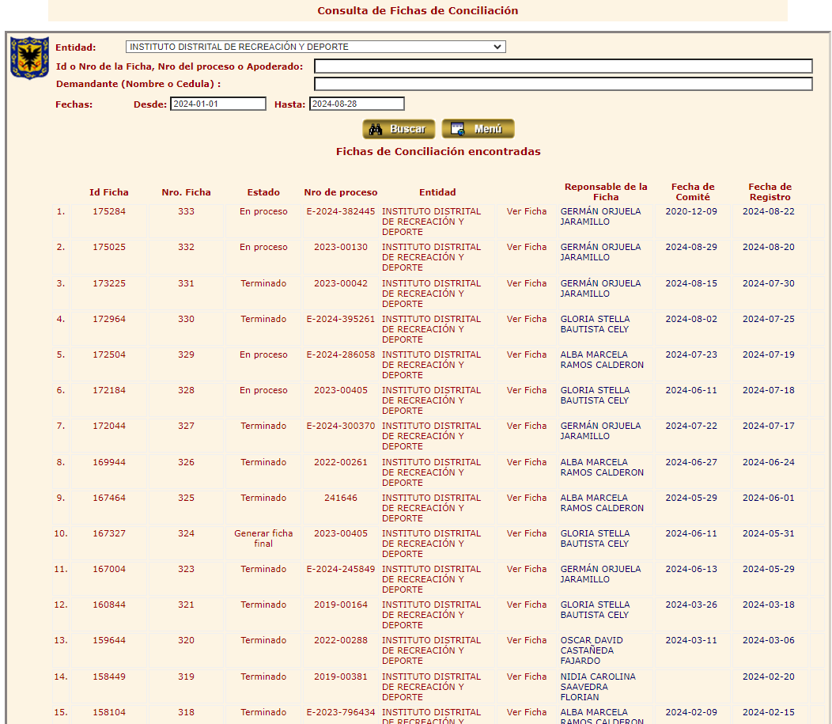
Fuente: SIPROJ-WEB

Se evidencia que mediante memorando con rad N° 20241100344983 de fecha 1 de agosto de 2024, suscrito por el Secretario Técnico, se allega el Informe de Gestión del Comité de Conciliación, donde se observa la gestión realizada para el primer semestre de 2024.

Objetivo específico 2: Realizar el seguimiento a la valoración del contingente Judicial en el Sistema de Información de Procesos Judiciales (SIPROJ) durante el periodo evaluado.

De acuerdo con la información suministrada por la (OAJ) se encuentra que actualmente el IDRD ejerce la representación a un total 127 procesos judiciales, información registrada a
través del módulo contable en el SIPROJ-WEB a la fecha de consulta y descargue 20 de agosto de 2024.

El Manual de Políticas Contables v2 de 2019, establece en sus numerales 12.11. Provisiones, activos y pasivos contingentes; 12.11.1. Base Normativa; 12.11.2. Generalidades, 12.11.3. Provisiones 12.11.3.1. Reconocimiento estableció:

“Para determinar la clasificación y medición de las obligaciones contingentes judiciales en contra que corresponden a los litigios y demandas, se definen tres rangos:

Obligación Probable: si la valoración de la probabilidad final de pérdida es superior al 50%.

Obligación Posible: si la valoración de la probabilidad final de pérdida es mayor al 10% y hasta el 50%.

Obligación Remota: si la valoración de la probabilidad final de pérdida es igualo inferior al 10%”

Los litigios y demandas en contra de la entidad reportados y valorados en el aplicativo diseñado para la administración y control de los procesos judiciales de Bogotá O.C., se reconocerán como provisión, cuando las obligaciones derivadas de los mismos sean clasificadas como probables, esto es, que tengan una probabilidad final de pérdida superior al 50%, o cuyo fallo más reciente sea desfavorable, con independencia de su probabilidad final.

Obligación Probable: Si la valoración final de pérdida es superior al 50%.

De los (127) procesos judiciales en contra de la entidad, se evidencio que en el sistema del Siproj Web módulo contable tomando como calificación el segundo trimestre de 2024 se observó que, de un total de (14) procesos se encuentran con calificación de la obligación en Probable, provisionados en la cuenta 27010 LITIGIOS Y DEMANDAS, tal y como se evidencia en la siguiente tabla.

Tabla No. 3 Relación de Procesos provisionados en la cuenta 2701 EEFF
ID PROCESO | PROBABILIDAD FINAL | CLASIFICACIÓN OBLIGACIÓN | FALLO 1 INSTANCIA | FALLO 2 INSTANCIA
361741 | 17,23 | PROBABLE | Favorable | Desfavorable
376516 | 43,44 | PROBABLE | Favorable | Desfavorable
397770 | 34,51 | PROBABLE | Favorable | Desfavorable
539264 | 26,11 | PROBABLE | Desfavorable | Sin Fallo
558212 | 39,49 | PROBABLE | Desfavorable | Sin Fallo
559679 | 37,68 | PROBABLE | Desfavorable | Sin Fallo
592812 | 30,81 | PROBABLE | Favorable | Desfavorable
602979 | 43,69 | PROBABLE | Desfavorable | Sin Fallo
625054 | 42,83 | PROBABLE | Desfavorable | Sin Fallo
684230 | 33,74 | PROBABLE | Desfavorable | Sin Fallo
716561 | 44,49 | PROBABLE | Desfavorable | Sin Fallo
717368 | 42,83 | PROBABLE | Desfavorable | Sin Fallo
800354 | 0,00 | PROBABLE | Desfavorable | Sin Fallo
802941 | 0,00 | PROBABLE | Desfavorable | Sin Fallo
Fuente: Elaboración propia OCI.

Conforme a los registros y en la revisión efectuada la cual se cruzó el valor presente registrado en el Siproj-web contra los EEFF de los cuales solo doce (10) procesos cumplen con las condiciones establecidas en las políticas contables, es decir si bien no tienen una valoración superior al 50% en la probabilidad final, cumplen con la segunda condición en cuanto a que tiene fallo desfavorable.

Sin embargo, se evidenció que:

- Dos (2) procesos con ID 800354 y 802941, no cuentan con probabilidad final, están con clasificación Probable, no tienen provisión contable dado que son acciones de tutela.
- Un proceso de la PROMOTORA PUGA LTDA, se encuentra registrado en los EEFF con un saldo en $0. Pero el mismo no se encuentra en el Siproj, ni como proceso en contra ni como proceso terminado conforme a lo reportado por la OAJ.
- Dos procesos con ID 592812, 602979 no tienen provisión contable en los EEFF dado que son acciones constitucionales.

Obligación Posible: Si la valoración de la probabilidad final de pérdida es mayor al 10% y menor o igual al 50%.

De los 127 procesos en contra de la entidad, se evidenció que (89) procesos judiciales se encuentran calificados y registrados en los Estados Financieros con probabilidad de pérdida entre 10,19% y 44,49%. Para la revisión de los procesos se tomó una muestra de un total de 19 procesos con el fin de verificar que los mismos se encontraban registrados en la cuenta 9120 LITIGIOS Y MECANISMOS ALTERNATIVOS DE SOLUCIÓN DE CONFLICTOS.

Tabla No. 4 Relación de Procesos provisionados en la cuenta 9120 EEFF
ID | PROBABILIDAD FINAL | CLASIFICACION OBLIGACION | OBSERVACION OCI
266218 | 12,54 | POSIBLE | Sin observación
332940 | 29,32 | POSIBLE | No se encontró en los EEFF
541370 | 31,27 | POSIBLE | Sin observación
579210 | 33,09 | POSIBLE | Sin observación
612904 | 32,95 | POSIBLE | Sin observación
624179 | 44,49 | POSIBLE | Sin observación
657707 | 38,71 | POSIBLE | Sin observación
658318 | 39,33 | POSIBLE | Sin observación
659507 | 23,59 | POSIBLE | Sin observación
670338 | 23,53 | POSIBLE | El valor registrado en el Siproj no corresponde al de los EEFF.
679203 | 27,79 | POSIBLE | Sin observación
688596 | 39,33 | POSIBLE | No se encontró en los EEFF
702102 | 39,33 | POSIBLE | Sin observación
706313 | 18,56 | POSIBLE | No se encontró en los EEFF
723661 | 39,33 | POSIBLE | Sin observación
724090 | 39,33 | POSIBLE | Sin observación
741346 | 21,06 | POSIBLE | Sin observación
744363 | 25,27 | POSIBLE | Sin observación
769736 | 39,33 | POSIBLE | Sin observación
Fuente: Fuente: Elaboración propia OCI. - Siproj- EEFF

De la información revisada y comparada contra los estados financieros se observó que cuatro (4) procesos registrados en el SIPROJ-WEB, presentan inconsistencias:

- Los ID 332940; 688596; 706313 no se encuentran registrados con provisión contable en la cuenta 9120.
- El ID 670338, en los EEFF aparece con provisión $690,659,872.00, sin embargo, en el SIPROJ-WEB el valor presente esta por $522.351.131.

Observación No. 1: En la revisión llevada a cabo se evidenció que los procesos judiciales identificados con los ID 332940; 688596; 706313, no se encuentran registrados en la cuenta contable 9120, así mismo el proceso con ID 670338, en los EEFF aparece con registro de $690,659,872.00, sin embargo, en el SIPROJ-WEB el valor presente esta por $522.351.131.

Recomendación 1: Verificar los valores que presentan inconsistencias en la provisión contable y ajustar en los sistemas de información SIPROJ-WEB, así como en los EEFF de ser necesario.

Obligación remota: si la valoración de la probabilidad final de pérdida es igual o inferior al 10%”

De acuerdo con los registros del Siproj Web módulo contable se evidenció que, del total de 127 procesos en contra, (24) procesos judiciales calificados en el rango de probabilidad remota o sin obligación, es decir que su probabilidad final de estos se encuentra entre el 0,00 y 7,42%.
Tabla No. 5 Relación de Procesos sin provisión
ID | PROBABILIDAD FINAL | CLASIFICACION OBLIGACION | OBSERVACION OCI
599921 | 7,42 | REMOTA | Sin observación
668961 | 37,27 | SIN OBLIGACION | Sin observación
721587 | 6,10 | REMOTA | Sin observación
790294 | 0,00 | SIN OBLIGACION | Sin observación
790306 | 0,00 | SIN OBLIGACION | Sin observación
794413 | 0,00 | SIN OBLIGACION | Sin observación
795021 | 0,00 | SIN OBLIGACION | Sin observación
797964 | 0,00 | SIN OBLIGACION | Sin observación
798321 | 0,00 | SIN OBLIGACION | Sin observación
798520 | 0,00 | SIN OBLIGACION | Sin observación
799362 | 0,00 | SIN OBLIGACION | Sin observación
799843 | 0,00 | SIN OBLIGACION | Sin observación
800578 | 0,00 | SIN OBLIGACION | Sin observación
801415 | 0,00 | SIN OBLIGACION | Sin observación
801458 | 0,00 | SIN OBLIGACION | Sin observación
801543 | 0,00 | SIN OBLIGACION | Sin observación
802126 | 0,00 | SIN OBLIGACION | Sin observación
802258 | 0,00 | SIN OBLIGACION | Sin observación
802784 | 0,00 | SIN OBLIGACION | Sin observación
Fuente: Fuente: Elaboración propia OCI.- Siproj- EEFF

El Manual de Políticas Contables v2, establece que los procesos con obligación remota no serán objeto de reconocimiento contable como provisión, ni de revelación como pasivos contingentes, y darán lugar a revelación en notas a los estados financieros.

Objetivo específico 3: Revisar que la Política del Daño Antijuridico se encuentre aprobada, adoptada y cuente con el seguimiento y actualizaciones respectivas.

De acuerdo con la información proporcionada por la Oficina Jurídica del IDRD, para el primer semestre del año 2024 mediante memorando 20241100359263 de fecha 9 de agosto de 2024 se tiene respecto de la Política del Daño Antijuridico:

Informan que no se aprobaron nuevas políticas relacionadas con la prevención del daño antijurídico y tampoco se realizaron modificaciones a las políticas existentes.

A partir de la información recibida, se confirma que la Política del Daño Antijurídico que se encuentra en vigor sigue siendo la misma que se tenía al final del periodo anterior. No se han aprobado ni adoptado políticas nuevas o actualizaciones durante el primer semestre del año en curso. No se han reportado incidentes o cambios relevantes que requieran una actualización inmediata de la política.

Mantener la política alineada con las mejores prácticas y normativas vigentes, se sugiere que se consideren actualizaciones o revisiones de la política en la siguiente sesión de evaluación, si es necesario.

Objetivo específico 4: Verificar el cumplimiento de los términos establecidos en la normatividad vigente para llevar a cabo el estudio de las acciones de repetición en sede del Comité de Conciliación.

En revisión efectuada por el equipo auditor de esta Oficina, para el periodo comprendido entre el 1 de enero al 30 de junio de 2024, se observó que, durante este periodo se registraron dos (2) pagos por condenas en contra del IDRD por la suma de CIENTO DOCE MILLONES NOVECIENTOS VEINTE MIL DOSCIENTOS DIEZ PESOS ($112.920.210) por el rubro de sentencias judiciales para los siguientes dos (02) procesos:

Tabla No. 6 Relación de pagos por sentencias judiciales.
Radicado | ID Siprojweb | Medio de Control | Fecha de pago | Valor cancelado
2018-00522 | 612907 | Nulidad y Restablecimiento del Derecho | 2024-06-19 | $76.397.323
2019-00519 | 627036 | Nulidad y Restablecimiento | 2024-05-23 | $36.522.887
Fuente: Elaboración propia OCI. Reporte SIPROJ-WEB 20/08/24- Información OAJ.

De acuerdo con la información suministrada por la OAJ, mediante solicitud realizada por la OCI a través de correo electrónico de fecha 20 de agosto de 2024 se tiene:

(...) Nulidad y Restablecimiento del Derecho No. 2018-00522
A la fecha no se ha recibido ningún memorando en el que se informe y /o traslade por parte del ordenador del gasto, información sobre los últimos pagos de la sentencia del demandante JHON JAIRO ROMERO ROJAS, atendiendo a lo ordenado en el "Decreto 1167 de 2016 artículo 3º. Modificación del artículo 2.2.4.3.1.2.12. del Decreto 1069 de 2015, Decreto Único Reglamentario del Sector Justicia y del Derecho".
Por lo anterior se concluye, que a la fecha no se tiene conocimiento si el ordenador del gasto ya efectuó la cancelación de la totalidad de la sentencia, pues, se reitera, a la fecha del 22 de mayo de 2024, fecha de la notificación del acto en mención, solo se había efectuado un pago parcial de la misma.
(…) Nulidad y Restablecimiento del Derecho No. 2019-00519
A la fecha no se ha recibido ningún memorando en el que se informe y /o traslade información del ordenador del gasto sobre los últimos pagos de la sentencia del demandante OMAR AUGUSTO FRANCO MORENO, atendiendo a lo ordenado en “El (Decreto 1167 de 2016 artículo 3º. Modificación del artículo 2.2.4.3.1.2.12. del Decreto 1069 de 2015, Decreto Único Reglamentario del Sector Justicia y del Derecho)." Por lo anterior, se concluye que a la fecha no se tiene conocimiento si el ordenador del gasto ya efectuó la cancelación de la totalidad de la sentencia, pues se reitera a la fecha del 23 de mayo de 2024, solo se había efectuado un pago parcial de la misma. (…)
Con el objetivo de determinar el pago total de las obligaciones, se requirió información a la Subdirección Administrativa y Financiera (SAF), con el fin de que se informará si se procedió con los pagos totales, a lo cual se informó:
“(…) me permito informar que de acuerdo a lo ordenado en la resolución de ordenación de los pagos, a la fecha no se ha cancelado la totalidad de los valores quedando pendiente el valor de "PAGO DE APORTES AL SISTEMA DE SEGURIDAD SOCIAL EN PENSIONES":
- Nulidad y Restablecimiento del Derecho No. 2018-00522 demandante JHON JAIRO ROMERO ROJAS
- Nulidad y Restablecimiento del Derecho No. 2019-00519 demandante OMAR AUGUSTO FRANCO MORENO.
A continuación, relaciono los pagos realizados

Imagen No. 2: Reporte de pagos
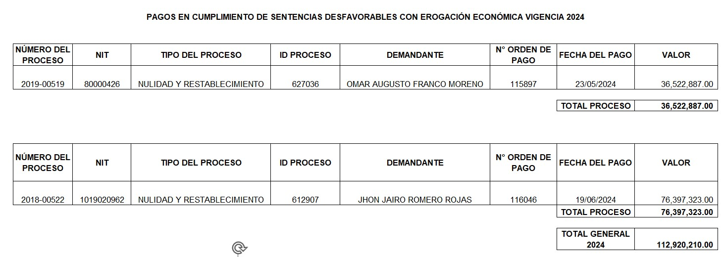
Los pagos de aportes al Sistema de Seguridad Social en Pensiones se ordenará el pago respectivo hasta tanto no se aclare el tema de la liquidación de aportes por concepto de pensión emanados de sentencia judicial con los fondos, con el propósito de minimizar riesgos al IDRD. Desde la SAF se están adelantando todas las gestiones pertinentes con el acompañamiento de la Oficina Jurídica.”
Recomendación No.2 : De acuerdo con lo anterior se recomienda que una vez se cancele la totalidad de las obligaciones dar cumplimiento al control establecido en el proceso de Gestión Financiera relacionado con la remisión de la información requerida para llevar a cabo el estudio de la procedencia de la acción de repetición al día siguiente al pago total o al pago de la última cuota efectuado por la entidad pública, de una conciliación, condena o de cualquier otro crédito surgido por concepto de la responsabilidad patrimonial de la entidad.

Objetivo específico 5: Revisar que la información de los módulos del SIPROJ-WEB se encuentre actualizada.

En cumplimiento a la Resolución 104 de 2018 articulo 28, la Oficina de Control Interno llevo a cabo la revisión sobre la utilización adecuada y la actualización permanente de los diferentes módulos de plataforma. A la fecha 30 de junio de 2024 la litigiosidad del IDRD tiene un total de 196 procesos de los cuales 127 corresponden a procesos en contra y 69 en procesos a favor.
Para la revisión a través de Siproweb, se tomó como fuente la información los procesos en contra de la entidad el cual ascienden a 127 procesos activos en contra, los cuales corresponden a los siguientes medios de control:

Tabla No. 7 Relación de proceso en contra
Tipo de procesos | FALLO PRIMERA INSTANCIA |  |  | FALLO SEGUNDA INSTANCIA |  |  | Totales
 | Favorable | Desfavorable | Sin Fallo | Favorable | Desfavorable | Sin Fallo | Totales
Ordinario Laboral | 2 | 0 | 19 | 1 | 0 | 20 | 21
Protección de Los Derechos e Intereses Colectivos | 5 | 1 | 12 | 0 | 1 | 17 | 18
Reparación Directa | 4 | 2 | 11 | 0 | 2 | 15 | 17
Controversias Contractuales | 6 | 2 | 9 | 1 | 1 | 15 | 17
Nulidad Y Restablecimiento | 10 | 3 | 14 | 2 | 0 | 25 | 27
Ejecutivo Laboral | 0 | 0 | 3 | 0 | 0 | 3 | 3
Nulidad | 0 | 0 | 1 | 0 | 0 | 1 | 1
Conciliación Extrajudicial | 0 | 0 | 3 | 0 | 0 | 3 | 3
Acción De Tutela | 15 | 2 | 3 | 1 | 0 | 19 | 20
 |  |  |  |  |  |  | 127
Fuente: Elaboración propia OCI. Siprojweb

Grafica No. 1 representación proceso con fallos 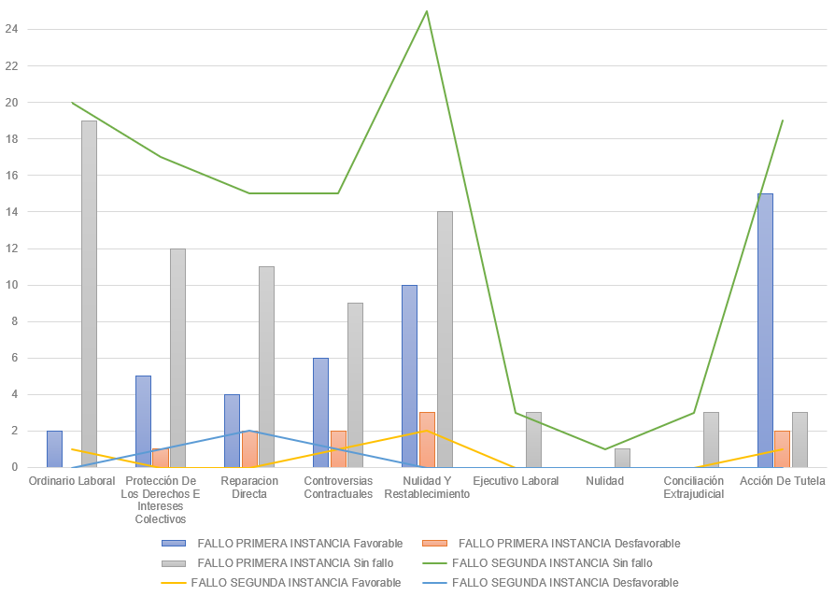
Fuente: Siprojweb

Verificado el 100% de los procesos judiciales y extrajudiciales registrados en el Sistema de información SIPROJ-WEB, se pudo observar coherencia entre la información reportada por la Oficina Asesora Jurídica y la registrada en dicho sistema.

Por otro lado, el proceso de Gestión Jurídica tiene asociados un riesgos de gestión dentro de la matriz de riesgos el cual tiene como objetivo Entrega extemporánea de las certificaciones de registro y actualización en el Sistema Único de Información de Procesos Judiciales del D.C. SIPROJ-WEB a la Secretaría Jurídica de la Alcaldía Mayor de Bogotá, con dos (2) controles de los cuales uno de estos está relacionado con Revisar que los procesos se encuentren actualizados en el sistema SIPROJ web con periodicidad trimestral.

Adicional a lo anterior; en la revisión efectuada se evidenció que el proceso de Gestión Jurídica, dentro de su cadena valor estableció actividades de salidas relacionadas con la información del SIPROJ-WEB, tales como la generación de informes, certificaciones entre otras.

Seguidamente, se constató que la OAJ, en cumplimiento a la Resolución 485 de 2023 artículos 29, 30 y 31 remitió en la fecha 9 de febrero de 2024 a través de correo electrónico las siguientes certificaciones:

- Certificación de seguimiento al registro y adecuada actualización de información litigiosa en el Sistema Único de Información de Procesos Judiciales del D.C. SIPROJ-WEB.
- Certificación de seguimiento al registro y adecuada actualización del módulo de pago de sentencias del SIPROJ-WEB
- Certificación de seguimiento al registro y adecuada actualización del módulo de comité de conciliación y seguimiento al éxito procesal

Oportunidad de mejora No. 1: Conforme a la Resolución 485 de 2023, estableció:

Artículo 30. Certificación de seguimiento al registro y adecuada actualización del módulo de pago de sentencias del SIPROJ-WEB. El jefe de la oficina financiera o la dependencia que haga sus veces de los organismos y entidades distritales deberá enviar a la Dirección Distrital de Gestión Judicial de la Secretaría Jurídica Distrital, dentro de los diez (10) primeros días del mes de febrero de cada anualidad, una certificación de la actualización integral del módulo de pago de sentencias, la cual debe contener los siguientes datos: (…)

Si bien, en la verificación realizada se constató que la Certificación de seguimiento al registro y adecuada actualización del módulo de pago de sentencias del SIPROJ-WEB, fue remitida a través de la Oficina Asesora Jurídica en la fecha 9 de febrero de 2024, se recomienda que la misma sea enviada por el área financiera tal y como lo estable el artículo.

Usuarios SIPROJ-WEB:

Los usuarios activos conforme a la información suministrada por el área Jurídica se relacionan en la siguiente tabla:

Tabla No.8 Usuarios SIPROJ-WEB activos
NOMBRES Y APELLIDOS ABOGADOS | NO. DEL CONTRATO | ROL
ANDRADE HERNANDEZ JOHANA PATRICIA | IDRD-CTO-0317-2024 | Apoderado del Distrito Capital
BAUTISTA CELY GLORIA STELLA | CARRERA ADMINISTRATIVA | Apoderado del Distrito Capital
BOLAÑOS DORADO MARÍA FERNANDA | IDRD-CTO-0778-2024 | Apoderado del Distrito Capital
CANTOR DELGADO RUTH PATRICIA | IDRD-CTO-0697-2024 | Apoderado del Distrito Capital
CARRILLO MOLINA ILIANA MERCEDES | IDRD-CTO-2060-2024 | Apoderado del Distrito Capital
CASTAÑEDA FAJARDO OSCAR DAVID | CARRERA ADMINISTRATIVA | Gestor del SIPROJ-WEB.
CASTRO MORENO JENNIFER PAOLA | IDRD-CTO-0775-2024 | Apoderado del Distrito Capital
ENCISO LIEVANO HECTOR MARIO | CARRERA ADMINISTRATIVA | Apoderado del Distrito Capital
GÓMEZ BERMÚDEZ NUVIA JANNETH | IDRD-CTO-0751-2024 | Apoderado del Distrito Capital
LEÓN CHIRIVI HARDY ALEXANDER | IDRD-CTO-1248-2024 | Apoderado del Distrito Capital
MESA RODRIGUEZ OSCAR ANDRES | IDRD-CTO-0848-2024 | Apoderado del Distrito Capital
ORJUELA JARAMILLO GERMÁN | IDRD-CTO-0490-2024 | Apoderado del Distrito Capital
PINZÓN GARCÉS STEPHANIE MICHELLY | IDRD-CTO-1106-2024 | Apoderado del Distrito Capital
RAMIREZ AVELLANEDA ERNESTO | CARRERA ADMINISTRATIVA | Apoderado del Distrito Capital
RAMOS CALDERON ALBA MARCELA | IDRD-CTO-1978-2024 | Apoderado del Distrito Capital
Fuente: Elaboración propia OCI.

La Oficina Jurídica ha remitido la información actualizada sobre los apoderados activos que ejercen la defensa en el IDRD, especificando si estos son de planta o contratistas. Esta información es crucial para asegurar que los módulos del SIPROJ-WEB reflejen con precisión los datos sobre los apoderados. La revisión de la información proporcionada indica que funcionarios de planta son 4 y los demás son contratistas del Instituto. Así mismo se evidencia que esta información está actualizada.

De acuerdo con lo evidenciado, la información proporcionada por la Oficina Jurídica ha sido incorporada correctamente en el sistema, asegurando que los registros sean precisos y estén al día.

Fechas de activación y desactivación

En cuanto a las fechas de activación y desactivación de los usuarios durante el primer semestre de 2024, la Resolución 485 de 2023, con la cual se modifica el capítulo VII de la Resolución 104 de 2018 “Por la cual se establecen los parámetros para la administración, seguridad y la gestión de la información jurídica a través de los Sistemas de Información Jurídica”, y que señala en el artículo 37: Vigencia de acceso al Sistema Único de Información de Procesos Judiciales del D.C., numeral 37.1 establece lo siguiente: “(…) para los funcionarios de carrera administrativa, provisionalidad, libre nombramiento y remoción y periodo fijo, el usuario se habilitará hasta el primero de mayo de cada anualidad (…)”, así como numeral 37.2: “(…) Al personal vinculado mediante contrato de prestación de servicios, se le otorgará acceso al sistema por el término de la vigencia del contrato, razón por la cual la suscripción de prorroga o la terminación anticipada del mismo, deberá informarse de forma inmediata (…)”.

La mencionada resolución señala en el artículo 26, la forma de solicitud de creación y activación de usuarios: “(…) Los jefes de las oficinas de los organismos y entidades distritales, encargadas de registrar información o realizar consultas en el Sistema Único de Información de Procesos Judiciales del D.C. y los gestores de la herramienta, están facultados para solicitar a la Dirección Distrital de Gestión Judicial de la Secretaría Jurídica Distrital, la creación o activación de usuarios, para tal efecto se deberá diligenciar y remitir al correo siprojweb@secretariajuridica.gov.co la siguiente información (…)”.

Verificadas las evidencias allegadas por el gestor de SIPROJ-WEB, del 27/8/2024, se observa que vía de correo electrónico se realizan las solicitudes para la activación y/o actualización, así como la creación de usuarios, adjuntado para el caso los correspondientes formatos y documentos soporte, donde da cuenta de la periodicidad en cada caso, con lo que se puede establecer el cumplimiento de lo arriba mencionado.

Imagen No. 3 Activación Libre Nombramiento y Remoción
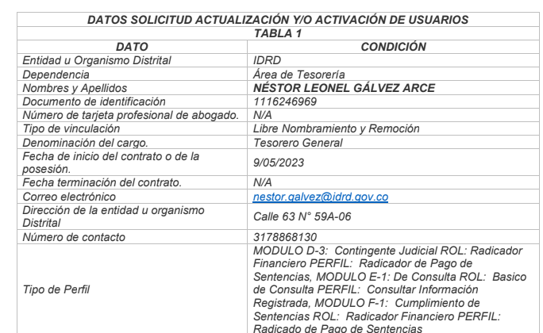
Fuente: Elaboración propia OCI

Imagen No. 4 Activación Contratista

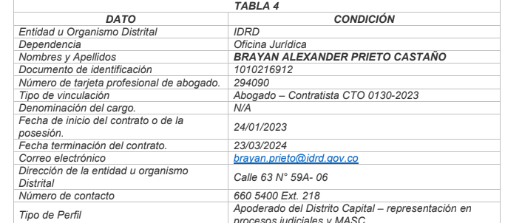

Fuente: Elaboración propia OCI
Recomendación No. 3 Se recomienda implementar un control de revisión periódica para asegurar que cualquier cambio en la situación de los apoderados (ya sea de planta o contratistas) se refleje de manera oportuna en el SIPROJ-WEB y que se aseguren de que cualquier nuevo dato o cambio en la información de los apoderados se actualice de inmediato para mantener la precisión de la base de datos.

CONCLUSIONES

Considerando el objetivo general y alcance de este informe, se concluye que el proceso de Gestión Jurídica cumple con los criterios normativos asociados al proceso, ejecuta de forma adecuada los controles del Procedimiento de Gestión Jurídica v9 en relación en relación con: actualizaciones en el SIPROJ-WEB, remisión de certificaciones conforme a requerimientos normativos, calificación del contingente judicial de manera trimestral tal y como lo establece el anexo de la Resolución SDH-000303 de 2007 "Por la cual se modifica parcialmente la Resolución 866 del 8 de septiembre de 2004, que adopta el Manual de Procedimientos para la Gestión de las Obligaciones Contingentes en Bogotá D.C.

No obstante, con el fin de mejorar y proteger el valor institucional, en el cuerpo del informe se identifican una observación, oportunidad de mejora y recomendaciones para su consideración y establecimiento de acciones de mejora.

Cordialmente,

ORIGINAL FIRMADO
MARY LUZ MUÑOZ DURÁN
Jefe Oficina de Control Interno

Elaboró: Sandra Liliana Montes Sánchez – Pedro Antonio Guerrero Celis / Profesionales Especializados OCI
Anexo No. 1: Actas de Sesión Comité de Conciliación

FECHA CONVOCATORIA | FECHA SESION | ACTA NO. | OBSERVACION OCI
10/01/2024 | 15/01/2024 | 1 | -Asistencia: Se verificó quorum para sesionar el comité.  -Tema: Acción Popular instaurada por Sergio Andrés Bello Mayorga en contra de TRACTOCHEVROLET LTDA y Álvaro Rafael Mendoza Saray por la presunta vulneración de los derechos colectivos ante las falencias estructurales en la construcción del edificio Alcázar Llamando en garantía al IDRD.  -Análisis del comité: Se evidenció el estudio del tema por parte del comité.  -Decisión del comité: No proponer pacto de cumplimiento.
26/01/2024 | 30/01/2024 | 2 | -Se presenta fechas tentativas para adelantar las sesiones ordinarias del comité de conciliación.
07/02/2024 | 09/02/2024 | 3 | -Asistencia: Se verificó quorum para sesionar el comité.  -Tema: Se pretende la declaratoria del incumplimiento del contrato de obra N°3639 de 2029 y su desequilibrio económico.  -Análisis del comité: Se evidenció el estudio del tema por parte del comité.  -Decisión del comité: No proponer fórmula de pacto de cumplimiento.
21/02/2024 | 23/02/2024 | 4 | -Asistencia: Se verificó quorum para sesionar el comité.  -Tema: Por falla en el servicio, por falta de mantenimiento, conservación, preservación, protección, administración, coordinación, inspección, vigilancia y control del parque Santa Ana sur y lo que causo a la afectación de la salud de una menor de edad.  -Análisis del comité: Se evidenció el estudio del tema por parte del comité.  -Decisión del comité: No proponer fórmula conciliatoria.
08/03/2024 | 11/03/2024 | 5 | -Asistencia: Se verificó quorum para sesionar el comité.  -Tema: Se declare la existencia de una relación laboral entre las partes por haber celebrado contratos de prestación de servicios del 30 de abril de 2001 hasta el 10 de marzo 2020.  -Análisis del comité: Se evidenció el estudio del tema por parte del comité.  -Decisión del comité: No proponer fórmula conciliatoria.
21/03/2024 | 27/03/2024 | 6 | -Asistencia: Se verificó quorum para sesionar el comité.  -Tema: Se declare la existencia de un contrato laboral de trabajo con el consorcio parque Rincón Suba.  -Análisis del comité: Se evidenció el estudio del tema por parte del comité.  -Decisión del comité: No proponer fórmula conciliatoria.
22/04/2024 | 25/04/2024 | 7 | No existieron asuntos por estudiar.
29/04/2024 | 30/04/2024 | 8 | -Asistencia: Se verificó quorum para sesionar el comité.  -Tema: Estudio al plan de acción para la recuperación del patrimonio público del 2024.  -Análisis del comité: Se evidenció el estudio del tema por parte del comité.
15/05/2024 | 16/05/2024 | 9 | -Asistencia: Se verificó quorum para sesionar el comité.  -Tema: Pacto de cumplimiento dentro del proceso constitucional de acción popular N°1001333603420230037100 instaurado por Mauricio Prieto Orjuela y Luis Ernesto González Rojas.  -Análisis del comité: Se evidenció el estudio del tema por parte del comité.  -Decisión del comité: No proponer fórmula de pacto de cumplimiento
27/05/2024 | 29/05/2024 | 10 | -Asistencia: Se verificó quorum para sesionar el comité.  -Tema: Control controversias contractuales, mediante la cual solicita se declare la nulidad de la resolución 1671 del 12 de diciembre de 2023 del contrato de obra IDRD-CTO 3232-2023.  -Análisis del comité: Se evidenció el estudio del tema por parte del comité.  -Decisión del comité: No proponer fórmula conciliatoria.
06/06/2024 | 11/06/2024 | 11 | -Asistencia: Se verificó quorum para sesionar el comité.  -Tema: Control de nulidad y restablecimiento del derecho, manifestando presuntamente la existencia de un contrato de trabajo entre las partes como consecuencia de los contratos de prestación de servicios entre el 17 de mayo de 2016 hasta el 2 de febrero 2020.  -Análisis del comité: Se evidenció el estudio del tema por parte del comité.  -Decisión del comité: No proponer fórmula conciliatoria.
24/06/2024 | 27/06/2024 | 12 | -Asistencia: Se verificó quorum para sesionar el comité.  -Tema: El Ministerio del Deporte solicita se declaré el incumplimiento del contrato de comodato N°677-4131 de 2016 suscrito con el IDRD.  -Análisis del comité: Se evidenció el estudio del tema por parte del comité.  -Decisión del comité: Aprobar la contrapropuesta allegada por el Ministerio del Deporte y proponer formula conciliatoria.
Fuente: Elaboración propia OCI

